Wtorek 28.04.2020 r.
TEMAT TYGODNIA:
“Polska moja ojczyzna”

Zadanie 1. „Jaką nazwę słyszysz?” – zabawa ruchowo – słuchowa.
Dziecko porusza się po pokoju przy dźwiękach muzyki tanecznej. Podczas przerwy w muzyce Rodzic wypowiada szeptem nazwy miast, a dziecko powtarzają je również szeptem.
Zadanie 2. Wars i Sawa” – słuchanie legendy.
Dawno, dawno temu pewien młody rybak o imieniu Wars wybrał się na połów. Niewiele ryb złowił. Miał już wracać do domu, aż tu nagle poczuł, że sieć jest bardzo ciężka. Pomyślał, że dużo ryb w nią wpadło. Gdy wyciągnął sieć na brzeg zobaczył w niej syrenę, która zaczęła pięknie śpiewać. Zakochał się Wars w pięknej syrenie. Ona również go pokochała. Chociaż bardzo różnili się, wiedzieli, że są dla siebie stworzeni. Syrena wiedziała, że jeżeli z wzajemnością zakocha się w człowieku to może stracić rybi ogon i stać się kobietą. Bez wahania więc przyjęła oświadczyny Warsa. Wkrótce odbyło się wesele Warsa i Sawy. a później żyli długo i szczęśliwie. Wokół chaty Warsa i Sawy powstała osada, którą ludzie nazwali Warszawa. po wielu latach Warszawa stała się stolicą Polski.
Rozmowa na temat legendy.
- Kim był Wars?
- Kogo wyłowił rybak z rzeki?
- Jak miała na imię syrena?
- Jak ludzie nazwali miejsce, w którym mieszali Wars i Sawa?

SYRENKA WARSZAWSKA
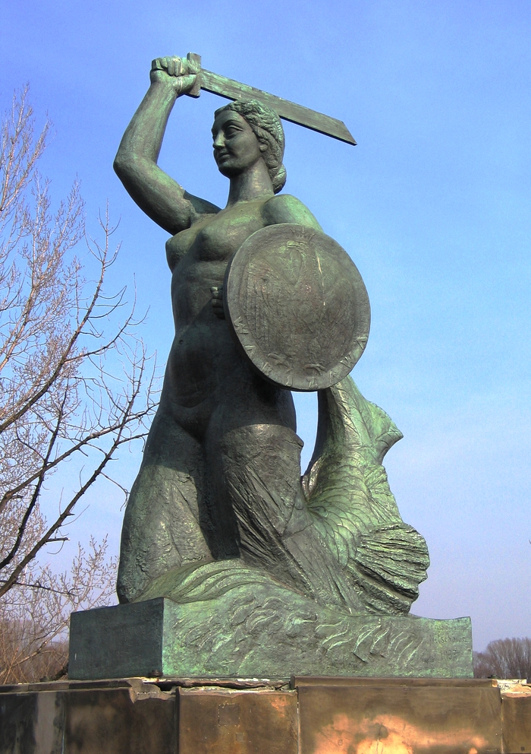
PAŁAC KULTURY I NAUKI
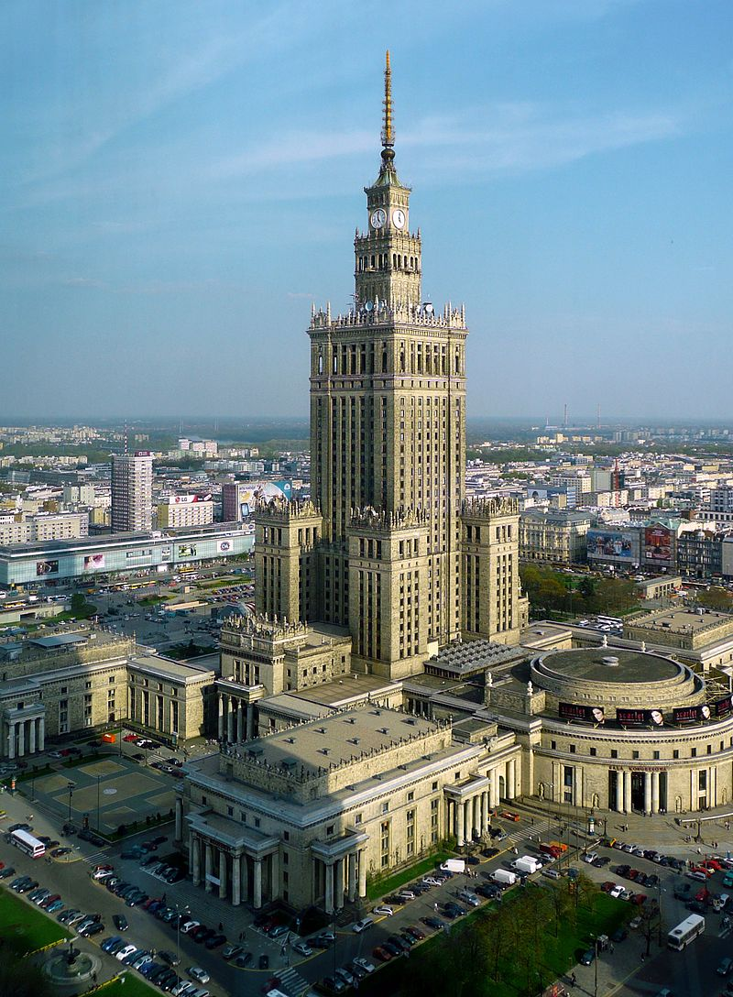

Zadanie 3. „Prawda czy fałsz”
Jeżeli zdanie jest prawdziwe dziecko pokazuje kciuk do góry. Jeżeli zdanie jest fałszywe dzieci pokazuje kciuk w dół.
- Przez Warszawę przepływa Wisła.
- Herbem Warszawy jest złota rybka.
- Syrenka Warszawska trzyma tarczę i miecz.
- w Warszawie jest Wawel.
- w Warszawie jest Zamek Królewski.
- Warszawa jest stolicą Polski.
- Warszawa leży nad rzeką Odrą.

Zadanie 4. „Sławni Polacy” – zapoznanie z postacią Fryderyka Chopina.

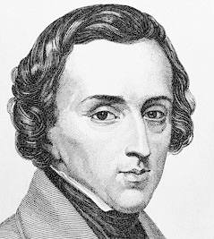
Polski kompozytor i pianista, urodził się w Żelazowej Woli
Utwory Fryderyka Chopina :
- https://www.youtube.com/watch?v=X0UJEx9S1bU
- https://www.youtube.com/watch?v=LhkTEZj5xAc&list=RDX0UJEx9S1bU&index=2

DLA 6-LATKÓW
Karty pracy – s. 20,22

DLA 5 - LATKÓW
Karty pracy w załącznikach (dla chętnych)
- Legenda o założeniu Gniezna
http://wlaczpolske.pl/index.php?etap=10&i=716
- Puzzle online
https://zasobyip2.ore.edu.pl/uploads/publications/4ef2376a253ff74f0969b27e6ec591a1_/lesson/lesson/index.html?fbclid=IwAR3ouUlc73VjccuEG2dIIAfyJ56Vyo8gyUzbyje6FLKdiKoCTSNvcJ5DV80

Życzymy miłej nauki 😊
Katarzyna Krężel
Marzena Gałas

